人大附中往年新初一分班考试真题
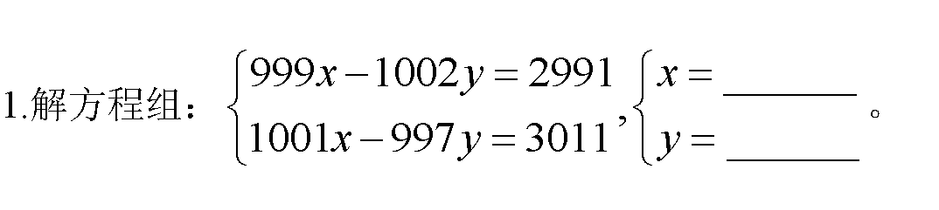
2.在下图的方格中填入合适的数，使每一行都为完全平方数，则最后结果为〔〕。
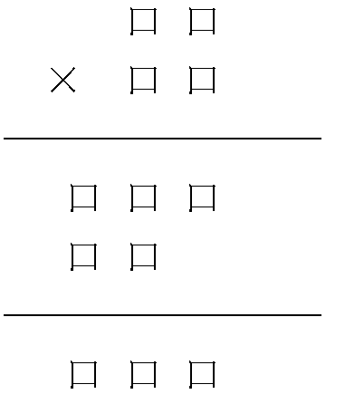
3.在下图所示的写有数字1的加法算式中，不同的汉字代表不同的数字，只有"仁"与"人" 代表的数字相同，那么"仁华学校"代表的四位数字最小可能是（）.
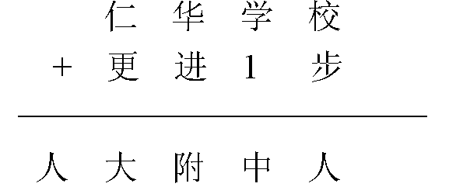
4.请你从1~100中选出12个数填入下图的圆圈里，使得每个数均为与它相邻的两个数的最大公约数或最小公倍数。
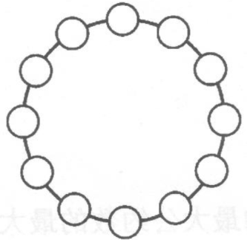
5.找出5个互不相同的大于1的自然数，使得其中两个数的积等于其余三个数的积，两个数的和（不一定是刚才的两个数）等于其余三个数的和，请写出满足条件的式子。
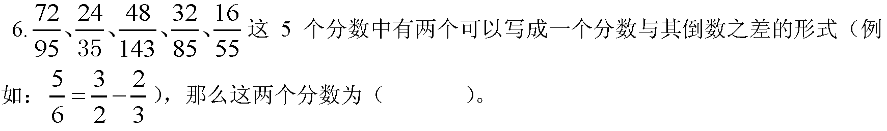
7.小红、小明二人在讨论年龄，小红说："我比你小，当你像我这么大时，我的年龄是个 质数。"小明说："当你长到我这么大时，我的年龄也是个质数。"小红说："我发现现在咱俩的年龄和是个质数的平方。"那么小明今年〔 〕岁。（小明今年年龄小于3 1岁，且年龄均为整数岁）
8.用A、B、C、 D、 E、 F六种燃料去染下图的两个调色盘，要求每个调色盘里的六种颜色不能相同，且相邻四种颜色在两个调色盘里不能重复，那么共有〔〕种不同的染色方 案（旋转算不同方法〕。
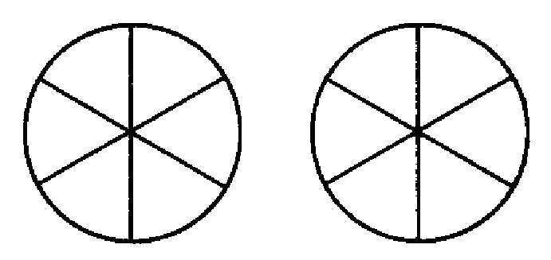
9.在一个棱长为8的立方体上切去一个三棱柱（如图〕，那么表面积减少〔〕。
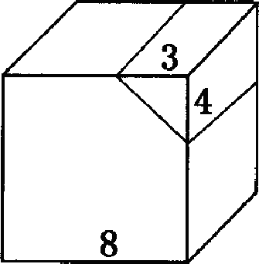
10.—次10分钟的知识竞赛，小明每分钟能做1 5道题，但做3道错一道，而且他做2 分钟要休息1分钟，那么小明这次竞赛做对了 〔 〕道题。
11.妈妈买来一箱桔子，若每天比计划多吃一个，则比计划少吃2天；若每天比计划少吃 一个，则计划的时间过去后，还剩1 2个，那么这一箱桔子共〔 〕个？
12.学校组织老师进行智力竞赛，共2 0道题，答对一题得5分，不答不给分，答错扣2 分，已知所有老师的总分为6 0 0分，且男老师总分为女老师总分的2倍多1分，答对总题 数为答错总题数的3倍少1题。又知每人恰好有1道或2道题未答。求男老师的总分为多 少？
13.甲、乙二人分别从A、B两地同时出发，他们计划在距A地3/5处相遇，但中途甲休息了 15秒钟，结果乙比计划多走3 6米才相遇，那么甲速为〔 〕米/秒。
参考答案
